|  |
| --- |
| **第一步**：先打开桌面安装的Navicat Premium 12，  **第二步**：（如果打开了Navicat Premium 12，一定要关闭）  关掉防火墙和杀毒软件，  打开Keygen\_Patch.exe(版本4.8)  第三步:点击红色箭头所指的按钮，找到Navicat安装目录下的  exe。  图    第四步：点击下图红色箭头指向的按钮，生成绿色箭头的码    第五步：打开Navicat Premium 12，  如下图将生成的码，粘贴到箭头指向处，点击激活，弹出框再  点击手动激活  微信图片_20180627114215.png |
| 第五步：如下图 |

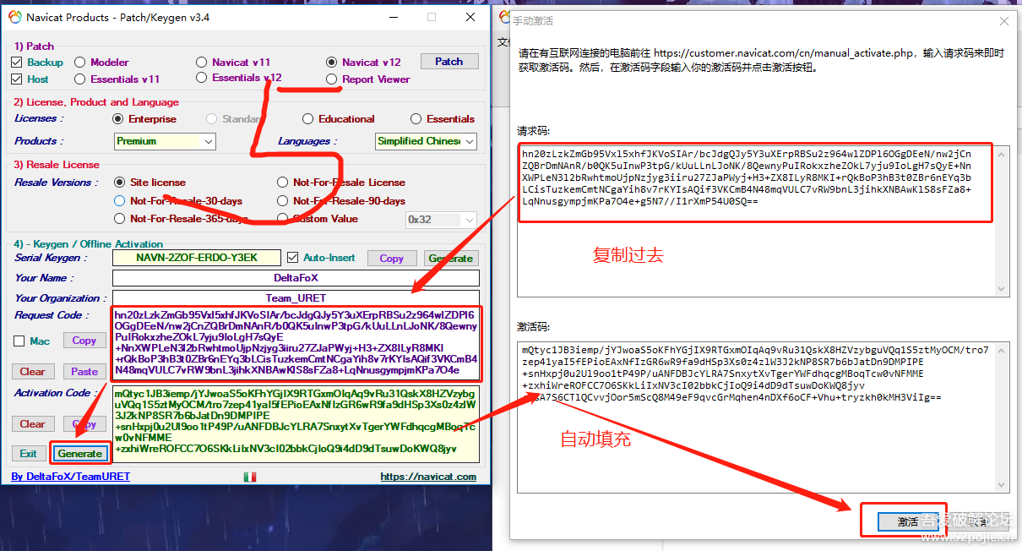

此时已经破解成功。